SKRIPSI

PENGARUH MODEL PEMBELAJARAN KOOPERATIF TIPE TEAM GAME TOURNAMENT ( TGT) TERHADAP HASIL BELAJAR IPS SISWA KELAS
V SD INPRES RAPPOCINI KECAMATAN RAPPOCINI
KOTA MAKASSAR

ANDRIANA

PROGRAM STUDI PENDIDIKAN GURU SEKOLAH DASAR
FAKULTAS ILMU PENDIDIKAN
UNIVERSITAS NEGERI MAKASSAR
2017

PENGARUH MODEL PEMBELAJARAN KOOPERATIF TIPE TEAM GAME TOURNAMENT (TGT)TERHADAP HASIL BELAJAR IPS SISWA KELAS
V SD INPRES RAPPOCINI KECAMATAN RAPPOCINI
KOTA MAKASSAR

SKRIPSI

Diajukan untuk Memenuhi Sebagian Persyaratan Guna Memperoleh
Gelar Sarjana Pendidikan pada Program Studi Pendidikan Guru Sekolah Dasar
Strata Satu (S1) Fakultas Ilmu Pendidikan
Universitas Negeri Makassar

Oleh

ANDRIANA
1347042040

PROGRAM STUDI PENDIDIKAN GURU SEKOLAH DASAR
FAKULTAS ILMU PENDIDIKAN
UNIVERSITAS NEGERI MAKASSAR
2017

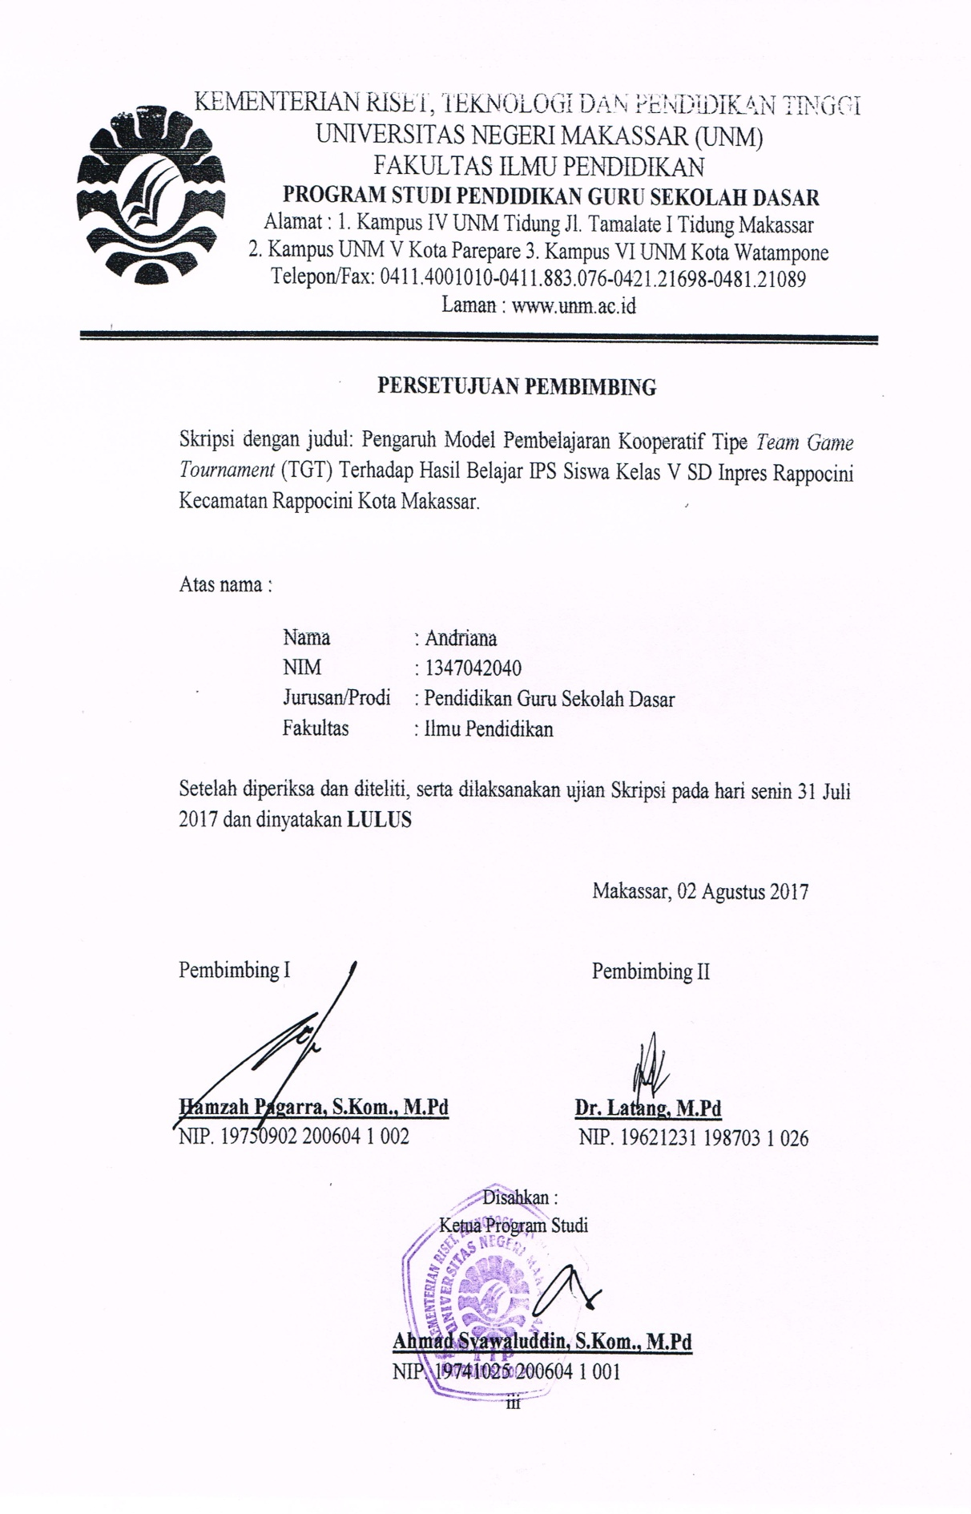

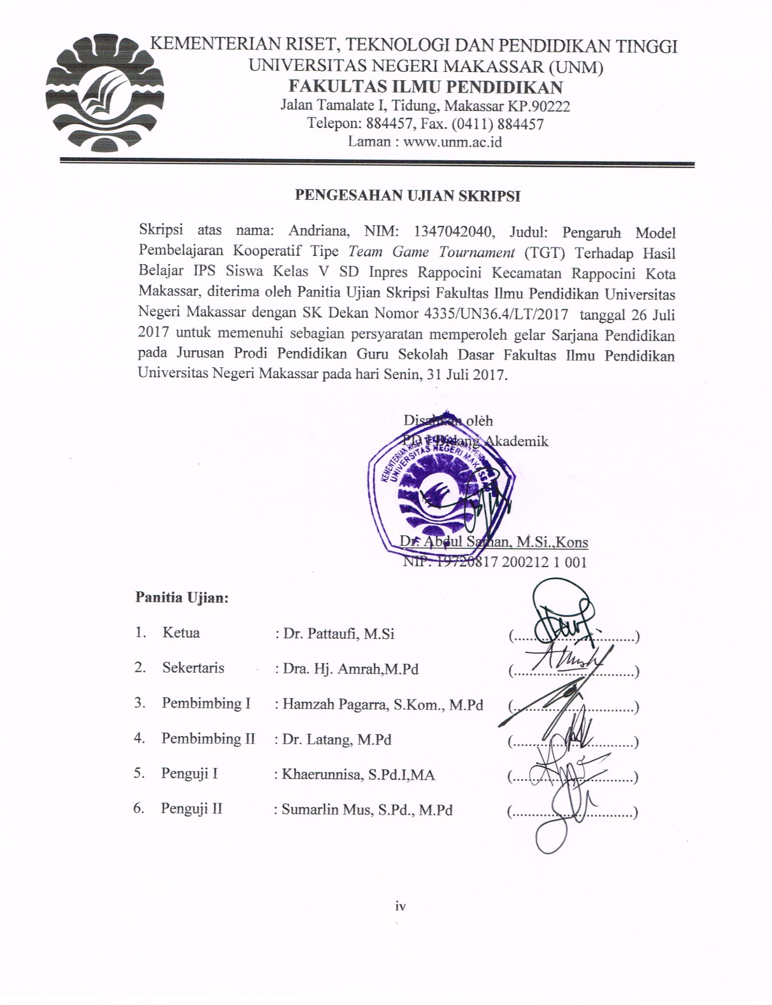

PERNYATAAN KEASLIAN SKRIPSI

Saya yang bertanda tangan di bawah ini:

Nama : Andriana

Nim : 1347042040

Jurusan/Prodi : Pendidikan Guru Sekolah Dasar
Judul :Pengaruh Model Pembelajaran Kooperatif Tipe Team Game
Tournament (TGT) Terhadap Hasil Belajar IPS Siswa Kelas V
SD Inpres Rappocini Kecamatan Rappocini Kota Makassar.

Menyatakan dengan sebenarnya bahwa skripsi yang saya tulis ini benar merupakan hasil karya saya sendiri dan bukan merupakan pengambilalihan tulisan atau pikiran orang lain yang saya akui sebagai hasil tulisan atau pikiran sendiri.
Apabila dikemudian hari terbukti atau dapat dibuktikan bahwa skripsi ini hasil jiplakan atau mengandung unsur plagiat, maka saya bersedia menerima sanksi atas perbuatan tersebut sesuai ketentuan yang berlaku.

Makassar, Mei 2017

Yang membuat pernyataan,

Andriana
NIM. 1347042040

MOTO

Sesulit apapun badai yang menerpa, jika kita ikhas dan bersabar menjalaninya maka semuanya akan terasa ringan

(Andriana, 2017)

Dengan Segala Kerendahan Hati
Kuperuntukkan Karya ini
Kepada Almamater, Bangsa dan Agamaku
Kepada Ayahanda, Ibunda, dan Saudara-saudariku Tercinta
Serta Keluarga dan Sahabat-sahabatku yang Tersayang
yang dengan Tulus dan Ikhlas Selalu Berdoa dan Membantu
Baik Moril Maupun Materil demi Keberhasilan Penulis

Semoga Allah SWT Memberikan Rahmat dan Karunianya

ABSTRAK

Andriana.2017. Pengaruh Model Pembelajaran Kooperatif Tipe Team Game Tournament (TGT) Terhadap Hasil Belajar IPS Siswa Kelas V SD Inpres Rappocini Kecamatan Rappocini Kota Makassar.Skripsi. Dibimbing oleh Bapak Hamzah Pagarra, S.Kom, M.Pd dan Bapak Dr. Latang, M.PdProgram Studi Pendidikan Guru Sekolah Dasar Fakultas Ilmu Pendidikan Universitas Negeri Makassar.

Masalah dalam penelitian ini adalah rendahnya hasil belajar IPS siswa kelas V SDI Rappocini Kecamataman Rappocini Kota Makassar. Rumusan masalah pertama adalah bagaimanakah gambaran penggunaan model pembelajaran kooperatif tipe Team Game Tournamen (TGT) terhadap hasil belajar IPS siswa kelas V SDI Rappocini Kecamatan Rappocini Kota Makassar, yang kedua adalah bagaimanakah gambaran hasil belajar IPS siswa kelas V sebelum dan sesudah diberikan perlakuan dengan menggunakan model pembelajaran kooperatif tipe Team Game Tournament (TGT) di SDI Rappocini Kecamatan Rappocini Kota Makassar dan yang terakhir adalah adakah pengaruh yang signifikan dalam penggunaan model pembelajaran kooperatif tipe Team Game Tournamen (TGT) terhadap hasil belajar IPS siswa kelas V SDI Rappocini Kecamatan Rappocini Kota Makassar. Penelitian ini bertujuan yang pertama untuk mengetahui gambaran penggunaan model pembelajaran kooperatif tipe Team Game Tournament (TGT) terhadap hasil belajar IPS siswa kelas V di SDI Rappocini Kecamatan Rappocini Kota Makassar, yang kedua untuk mengetahui gambaran hasil belajar IPS siswa kelas V sebelum dan sesudah diberikan perlakuan dengan menggunakan model pembelajaran kooperatif tipe Team Game Tournament(TGT) di SDI Rappocini Kecamatan Rappocini Kota Makassar dan yang ketiga untuk mengetahui adakah pengaruh yang positif dalam penggunaan model pembelajaran kooperatif tipe Team Game Tournament (TGT) terhadap hasil belajar IPS siswa kelas V SDI Rappocini Kecamatan Rappocini Kota Makassar. Pendekatan yang digunakan adalah pendekatan kuantitatif dan jenis penelitian ini adalah Pre-Experimental Design. Populasi dalam penelitian ini adalah 190 siswa-siswi SDI Rappocini Kecamatan Rappocini Kota Makassar. Sebagai sampel dalam penelitian ini adalah kelas V yang berjumlah 29 orang .Teknik pengumpulan data dengan menggunakan teknik observasi, tes dan dokumentasi. Teknik analisis data dalam penelitian ini yaitu Uji Prasyarat Data dan Uji Hipotesis. Hasil penelitian menunjukkan bahwa hasil belajar siswa dengan menggunakan model pembelajaran kooperatif tipe Team Game Tournament berada pada kategori baik.Kesimpulan dalam penelitian ini terdapat pengaruh yang signifikan terhadap hasil belajar IPSsiswa kelas V dengan menggunakan modelpembelajaran kooperatif tipe Team Game Tournament(TGT).

PRAKATA

Puji syukur kehadirat Allah Subuhanahuwataala’, atas rahmat dan hidayah-Nya jualah sehingga penulis dapat menyelesaikan skripsi ini dengan judul: Pengaruh Model Pembelajaran Kooperatif Tipe Team Game Tournament (TGT) Terhadap Hasil Belajar IPS Siswa Kelas V SD Inpres Rappocini Kecamatan Rappocini Kota Makassar.Penulis menyadari bahwa skripsi ini tidak mungkin terwujudtanpa bantuan dan bimbingan dari berbagai pihak oleh karena itu penulismenyampaikan terima kasih kepada, Bapak Hamzah Pagarra, S.Kom, M.Pd selakupembimbing I dan Bapak Dr. Latang, M.Pd selaku pembimbing IIyang telah memberikan bimbingan dan arahan dengan tulus ikhlas sehingga skripsi ini dapat diselesaikan.
Penulis juga menyampaikan ucapan terima kasih kepada:
- Prof. Dr. H. Husain Syam, M.TP. selaku Rektor Universitas Negeri Makassar yang telah memberikan peluanguntuk mengikuti proses perkuliahan pada program Pendidikan Guru Sekolah Dasar Fakultas Ilmu Pendidikan Universitas Negeri Makassar.
- Dr. Abdullah Sinring, M.Pd. sebagai Dekan; Dr. Abdul Saman, M.Si,. Kons. sebagai PD. I; Drs. Muslimin, M.Ed sebagai PD II; Dr. Pataufi, M.Si. selaku PD III dan Dr. Parwoto,. M.Pd; sebagai PD IV Fakultas Ilmu Pendidikan Universitas Negeri Makassar yang telah memberikan layananan akademik, administrasi dan kemahasiswaan selama proses pendidikan.
- Ahmad Syawaluddin, S.Kom,.M.Pd selaku Ketua Program Studi dan Muh. Irfan, S.Pd., M.Pd. selaku sekretaris Program Studi PGSD Fakultas Ilmu Pendidikan Universitas Negeri Makassar yang dengan penuh perhatian memberikan bimbingan dan memfasilitasi penulis selama proses perkuliahan.
- Dra. Hj. Rosdiah Salam, M.Pd selaku Ketua UPP PGSD Makassar Fakultas Ilmu Pendidikan Universitas Negeri Makassar yang telah memberikan dukungan serta memberikan motivasi dan semangat kepada peneliti.
- Ayahanda Alm. Abdul Kadirdan Ibunda Isyawati (orang tua penulis) yang telah membesarkan, mendidik, membimbing, dan memotivasi penulis yang tak pernah luput dari doa-doa panjangnya demi kesuksesan penulis. Untuk itu sepantasnyalah skripsi ini kupersembahkan sebagai buah keberhasilan dari perjuangan yang cukup panjang yang telah dilalui ananda..
- Kepala Sekolah dan seluruh staf dewan guru SD Inpres Rappocini Kecamatan Rappocini Kota Makassar yang telah banyak membantu selama penelitian.
- Rekan-rekan mahasiswa angkatan 2013 yang telah banyak membantu dan saling bertukar pikiran selama kegiatan berlangsung. Terkhusus rekan-rekan M.22 dan para sahabatku yang selalu memberikan saran dan motivasinya.
- Saudaraku yang tercinta yang telah memberikan doa dan dukungan selama pendidikan khususnya atas bantuannya baik berupa moril maupun materil selama penyusunan skripsi ini.
Semoga semua kebaikan yang telah diberikan oleh Bapak dan Ibu serta semua pihak yang telah membantu dalam skripsi ini, penulis doakan semoga mendapat balasan yang berlipat ganda dan menjadi amal sholeh di hadapan Alla Azza Wajalla, aamiin. Sebagai ungkapan maaf, penulis berharap kepada Bapak dan Ibu untuk memaafkan segala kekhilafan selama mengikuti pendidikan maupun dalam bimbingan skripsi ini.
Terakhir penulis menyadari bahwa skripsi ini masih memiliki banyak kekurangan, hingga dengan segala kerendahan hati penulis mengharapkan saran dan kritik yang bersifat membangun demi kesempurnaan skripsi ini. Semoga skripsi ini dapat bermanfaat bagi kita semua. Aamiin.

Makassar, Mei 2017

Penulis,

DAFTAR ISI

Halaman
HALAMAN SAMPUL i
HALAMAN JUDUL ii
PERSETUJUAN PEMBIMBING iii
PENGESAHAN UJIAN SKRIPSI iv
PERNYATAAN KEASLIAN SKRIPSI . . v
MOTO .vi
ABSTRAK .vii
KATA PENGANTAR ..viii
DAFTAR ISI .. xi
DAFTAR TABEL xiii
DAFTAR GAMBAR xiv
DAFTAR LAMPIRAN . xv
BAB I PENDAHULUAN
- Latar Belakang Masalah 1
- Rumusan Masalah 5
- Tujuan Penelitian 5
- Manfaat Hasil Penelitian 6
BAB II TINJAUAN PUSTAKA, KERANGKA PIKIR DAN HIPOTESIS
TINDAKAN

- Tinjauan Pustaka 8
- Kerangka Pikir 24
- Hipotesis Tindakan 25

BAB III Metode Penelitian
- Pendekatan dan Jenis Penelitian 26
- Variabel dan Desain Penelitian 26
- Defenisi Operasional Variabel 27
- Populasi dan Sampel 28
- Teknik dan Prosedur Pengumpulan Data 29
- Teknik Analisis Data 35

BAB IV Hasil Penelitian dan Pembahasan
- Hasil Penelitian 38
- Pembahasan Hasil Penelitian 45

BAB V Penutup
- Kesimpulan 50
- Saran 50

Daftar Pustaka 51
Lampiran-lampiran 53

DAFTAR TABEL

Nomor Judul Halaman
3.1 Rancangan Desain Peneletian 27
3.2 Jumlah Sampel Penelitian 28
4.1 Analisis Aspek yang Diobservasi 40
4.2 Statistik Deskripsi Data Hasil Pretest 41
4.3 Statistik Deskripsi Data Hasil Posttest....... 42
4.4 Daftar Persentase Ketuntasan Klasikal 43
4.5 Uji Normalitas 44
4.6 Uji Hipotesis 44

DAFTAR GAMBAR/BAGAN

Nomor Judul Halaman

2.1. Kerangka Pikir Penelitian 25

DAFTAR LAMPIRAN
Nomor Judul Halaman
- Rencana Pelaksanaan Pembelajaran pertemuan I 54
- Rencana Pelaksanaan Pembelajaran pertemuan II 58
- Rencana Pelaksanaan Pembelajaran pertemuan III 62
- Rencana Pelaksanaan Pembelajaran pertemuan IV . 66
- Lembar Validasi Tes Hasil Belajar . 70
- Kisi-kisi Instrumen Soal Uji Coba . 77
- Soal Uji Coba Instrumen Penelitian 79
- Kunci Jawaban ... 83
- Daftar nama siswa dan Skor Perolehan Uji Coba instrumen . 84
- Perhitungan Validasi Butir Soal Uji Coba . 86
- Rekapitulasi Perhitungan Validasi Butir Soal . 95
- Perhitungan Reliabilitas Instrumen Tes . 96
- Perhitungan Taraf Kesukaran Butir Soal 97
- Perhitungan Daya Pembeda Butir Soal 100
- Soal Pretest 103
- Kunci Jawaban Soal Pretest 106
- Soal Posttest 107
- Kunci Jawaban Soal Posttest 110
- Daftar Nama Kelas V 111
- Daftar Nilai Pretest 113
- Daftar Nilai Posttest 115
- Analisis Statistik Deskriptiv 117
- Analisis Statistik Inferensial 118
- Lembar Observasi 120
- Dokumentasi Penelitian 132
- Hasil Pekerjaan Siswa 137
- Persuratan Penelitian 138
- Riwayat Hidup 139

